Règles de gestion — Congés et absences CBG
1. Acquisition des droits à congés
Le droit est acquis à raison de 2,5 jours ouvrables par mois effectivement travaillé. Le mois de congé lui-même est inclus dans ce décompte. Tout salarié entrant en cours d'année voit son droit calculé au prorata des mois passés dans l'entreprise, en comptant à partir du premier jour du mois d'embauche (les contrats débutent obligatoirement en début de mois).
Le solde est valide pour l'année civile en cours ; le cumul d'une année sur l'autre n'est pas autorisé. Si un reliquat subsiste en fin d'année en raison d'un maintien au poste pour nécessité de service, il doit être soldé au plus tard le mois suivant (ex. : congé non pris en décembre → à solder en janvier).

2. Planning et périodes de départ
Les départs sont organisés sur 8 fenêtres par an : Janvier, Février, Avril, Mai, Juillet, Août, Octobre, Novembre. Le programme est communiqué à l'ensemble du personnel en début d'année et constitue le document de référence.
Lorsque les besoins du service l'exigent, un salarié peut être amené à partir hors de sa fenêtre planifiée. Dans ce cas, le changement est formalisé par le surintendant et transmis au CDRH pour mise à jour du planning.

3. Prise par anticipation et solde négatif
La prise par anticipation est autorisée dans le cadre des départs planifiés. Si, à la date de départ, le salarié n'a pas encore accumulé l'intégralité de ses 30 jours, il peut partir avec un solde négatif plafonné à −30 jours. Ce solde se résorbera automatiquement au fil de l'acquisition mensuelle.

4. Décompte et types d'absences
Les jours consommés sont déduits du quota de l'année en cours. Le formulaire d'autorisation d'absence doit préciser explicitement le nombre de jours payés et de jours non payés. La règle est la suivante :
- Absences rémunérées (O) : congé annuel, événements familiaux (mariage, naissance, décès), hospitalisation, repos médical, jours fériés, maternité, pèlerinage, etc. → décomptés du quota de congés annuels ou traités en rémunération maintenue selon la nature.
- Absences non rémunérées (N) : absence sans autorisation, prolongation non autorisée, congé sans solde, mise à pied, retard, etc. → aucune déduction du quota de congés ; impact direct sur la paie.
Les absences pour repos médical sont prescrites exclusivement par le médecin du travail. Il n'est pas décompté du quota de congés annuels et n'affecte pas le solde de l'employé. Il s'agit d'une absence rémunérée à part entière, distincte du congé annuel.
La procédure de transmission est la suivante : l'employé reçoit le document médical du médecin du travail, puis en dépose une copie auprès de son département (pour information du surintendant) et une copie auprès du CDRH (pour enregistrement administratif). Il n'y a pas de circuit d'approbation hiérarchique à suivre — la prescription médicale vaut autorisation.

5. Circuit d'approbation
Toute demande d'absence suit le parcours suivant :
- L'employé remplit le formulaire d'autorisation d'absence (nom, matricule, département, motif, dates, nombre de jours payés/non payés).
- Le surintendant du département appose son visa (niveau 1).
- Le Chef de service ou Directeur valide la demande (niveau 2).
- Le CDRH (Conseiller Divisionnaire RH) contrôle la conformité, vise le formulaire et procède à la saisie dans le système (niveau 3).
En cas de refus à l'un des niveaux, le formulaire est retourné à l'employé avec le motif. Aucune absence ne peut être régularisée rétroactivement sans passer par ce circuit.

6. Indemnité de transport
La CBG ne gère pas de paie spécifique de congés. Une indemnité de transport est versée avant le départ en congé. Elle est gérée exclusivement au niveau de la paie. Le CDRH transmet l'information à la paie dès la validation finale du formulaire.

7. Gestion des sorties en cours d'année
En cas de départ définitif (démission, retraite, licenciement), le solde de congés est calculé au prorata des mois effectivement travaillés dans l'année. S'il y a déjà eu prise par anticipation, le trop-perçu correspondant aux jours non encore acquis fait l'objet d'une régularisation sur le solde de tout compte.
Les types d’absences :

Type d'absence | Rémunérée | Décompté du quota congés | Circuit
Congé annuel planifié | Oui | Oui | Formulaire → Coordonnateur/Superviseur . →Surint. → CDRH
Événements familiaux | Oui | Non | Formulaire → Coordonnateur/Superviseur . →Surint. → CDRH
Repos médical | Oui | Non | Copie médecin → Département + CDRH
Congé sans solde | Non | Non | Formulaire → Surint. → Chef svc/Directeur → CDRH → Chef Service Administration - >DGRHA
Absence sans autorisation | Non | Non | Constatation → CDRH
Mise à pied | Non | Non | Décision RH → CDRH

Ce que ça implique pour le reporting
Indicateur | Utilité
Solde congés par employé (acquis / consommé / restant) | Suivi en temps réel des prises partielles
Statut indemnité de transport (versée / non versée) | Éviter le double paiement
Taux de prise de congé par département | Identifier les reliquats en fin d'année
Planning vs réel | Détecter les décalages par rapport au plan initial
Alertes solde négatif | Anticipation pour la paie

Il en ressort deux flux:

Flux 1 — Congé annuel planifié (piloté par le CDRH)
- En début d'année, le CDRH génère le planning prévisionnel des 8 périodes de départ et le distribue à tous les départements.
- Chaque département (via le surintendant) confirme ou demande un réajustement de la période assignée à chaque employé.
- Le CDRH consolide les retours, arbitre les conflits et publie le planning définitif.
- À l'approche de la période, le CDRH transmet la liste des employés concernés à l'équipe de la rémunération pour le versement de l'indemnité de transport — une seule fois par cycle annuel, traçable par employé.

Flux 2 — Absence partielle déductible du congé annuel (initié par l'employé)
- L'employé soumet sa demande au Coordinateur ou Superviseur direct, qui signe et paraphe. S'il n'est pas d'accord, le processus s'arrête là — la demande n'est pas transmise plus haut.
- En cas d'accord, la demande remonte au Surintendant pour validation.
- Le CDRH reçoit le dossier validé, contrôle le solde disponible, vise et enregistre la déduction.
- L'indemnité de transport n'est pas déclenchée pour les prises partielles si elle a déjà été versée sur le cycle annuel en cours.

Circuit comparatif des deux flux
Étape | Congé annuel planifié | Prise partielle
Initiation | CDRH | Employé
Niveau 1 | Surintendant (réajustement) | Coordinateur / Superviseur
Niveau 2 | CDRH (consolidation) | Surintendant
Niveau 3 | Équipe rémunération (indemnité) | CDRH
Indemnité transport | Oui, déclenchée par le CDRH | Non (si déjà versée)
Blocage possible | Non | Oui, dès le niveau 1

Voici les deux flowcharts côte à côte pour une lecture claire et rapide.
Flux 1 — Congé annuel planifié, piloté entièrement par le CDRH de bout en bout :
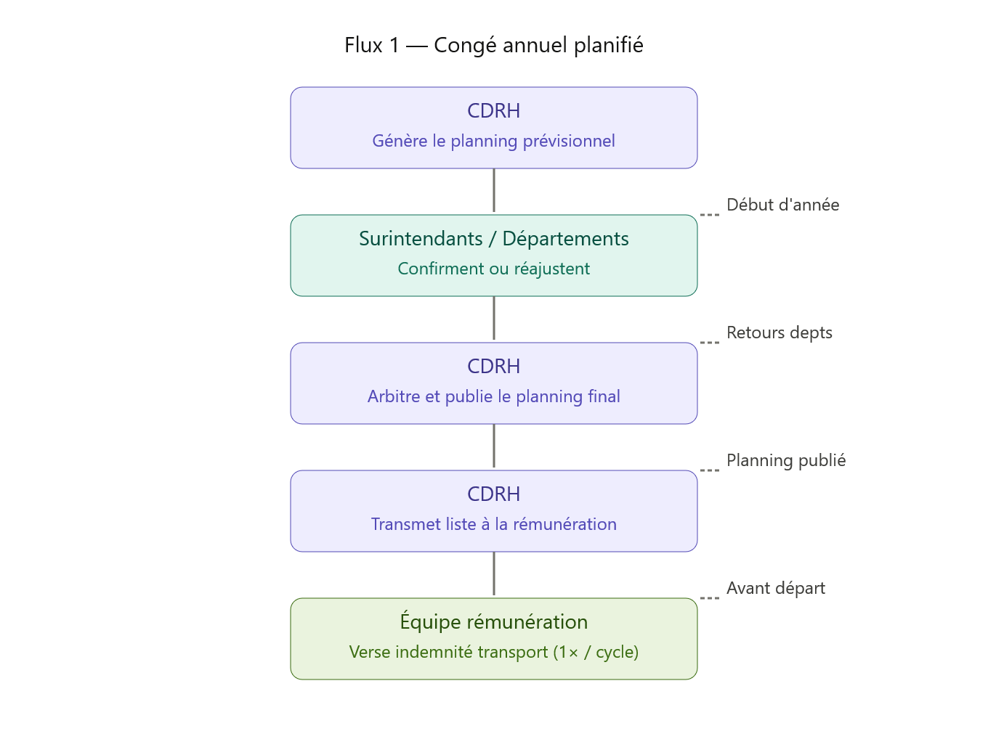
Flux 2 — Prise partielle déductible du congé annuel, initié par l'employé avec un point de blocage dès le niveau 1 :
